Уважаемые родители и учащиеся Грязновской школы!
Впереди - неделя семейного отдыха! Предлагаем книги для увлекательного совместного прочтения для читателей от 7 до 12 лет.
Их не только можно, но и нужно читать вслух, ведь многие из этих книг предназначены для совместного досуга, опытов и игры.
Тамара Михеева написала невероятной нежности и легкости сказку «Вертушинки». Эта волшебная история учит нас чувствовать и понимать природу, видеть чудеса в обыденных вещах. А еще здесь собраны необычные рецепты и поделки для детей.
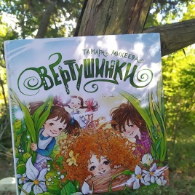
Совершенно невозможно пройти мимо возвращенной российскому читателю повести «Шепот на ветру». Оригинальная фантазия Алана Маршалла наконец-то обрела достойное, сказочное оформление. Повесть Маршалла звучит и читается абсолютно свежо и актуально, как, впрочем, всегда происходит с хорошей детской книгой. Эту историю о рыцарях, принцессах, бушменах и кенгуру можно прочитать хоть в 6, хоть в 36 лет и быть одинаково очарованным ее оригинальностью и глубиной.
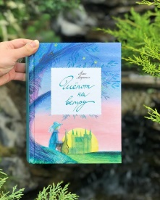
Сергей Седов создал трогательный и забавный пересказ мифов о Геракле. Писатель посмотрел на эту историю с совершенно новой точки зрения. Здесь бог-громовержец Зевс – заинтересованный и сопереживающий отец, который очень хочет поддержать своего сына. И сам Геракл вдохновлен и защищен такой любовью.
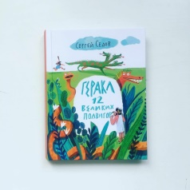
Имя Виктории Ледерман давно стало гарантией отличной прозы для детей-школьников. На этот раз отправляемся в морское путешествие вместе с первоклассником Сенькой Шмелевым, и это прекрасный способ согреться и вспомнить летние приключения этим холодным ноябрём.
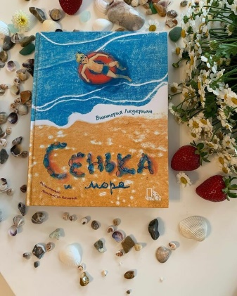

Необычные познавательные книги
Интригующая новинка – книга-квест. Следуя подсказкам и развилкам сюжета, ребенок может рассказать историю Красной Шапочки совершенно новым способом. Отличный способ познакомиться с важными приемами сторителлинга и просто хорошенько повеселиться!
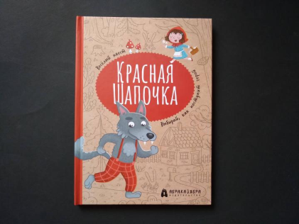
Юлия Кузнецова – не только известная детская писательница, но и специалист по детскому чтению. Наладить отношения вашего ребенка с чтением (книга рассчитана не на первоклашек, а на ребят чуть старше), проверить, как хорошо он понимает написанное, развить яркую речь – все это становится возможным благодаря ее книге «25 очень странных писем».
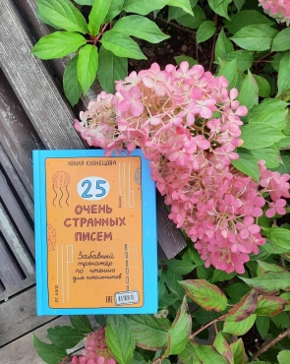

Классический научпоп Якова Перельмана – «Математика со спичками». Удивительно, что простые спички, которые можно купить в любом магазине, становятся основой для непростых и эффектных задач и фокусов.
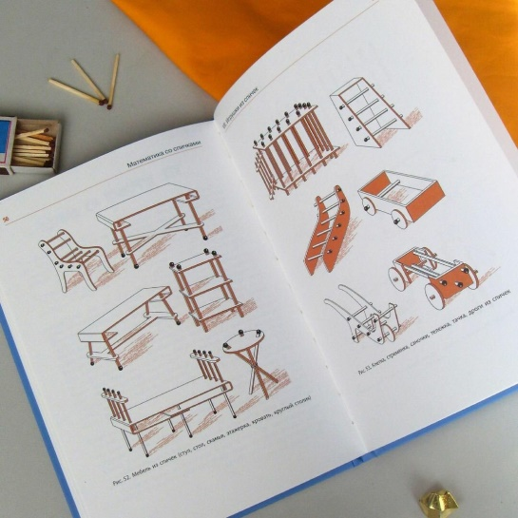
Детский поэт Андрей Усачев в книге «Великий могучий русский язык» собрал шутливые комментарии, из которых любопытный ребенок узнает, откуда пошли выражения вроде «Филькина грамота», «Тихой сапой» и в каких случаях стоит сказать: «Не стоит ждать у моря погоды», «Это щекотливый вопрос» или «Давай тряхнем стариной».
Получился отличный юмористический гид по крылатым словам.
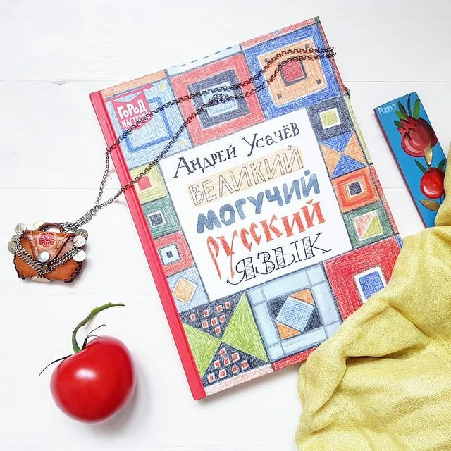

Увлекательного чтения всем!
Дружного семейного путешествия в МИР КНИГ!!!

